# 一、Math

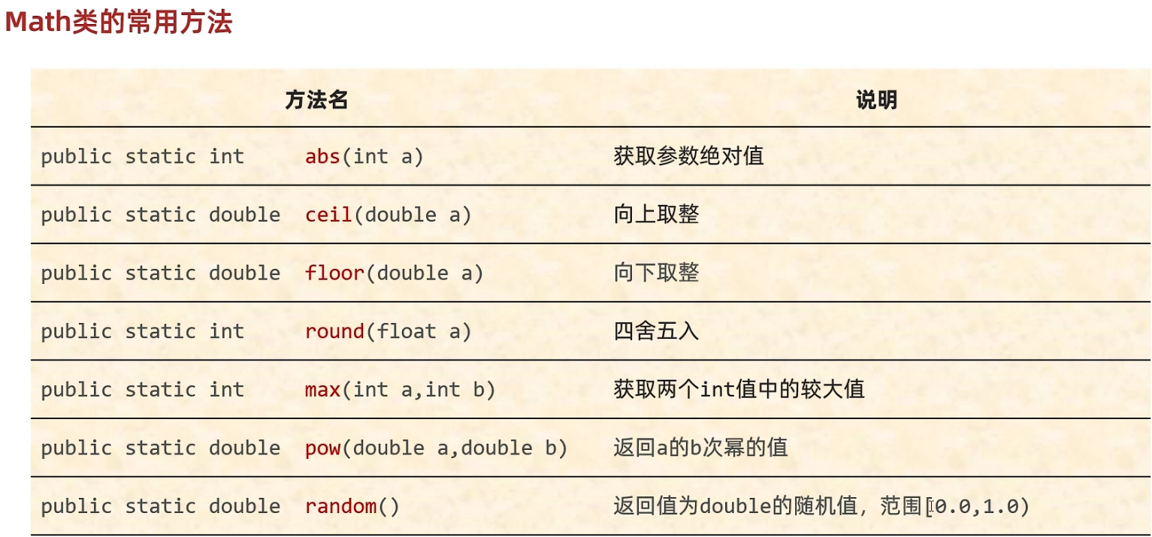

# 二、System

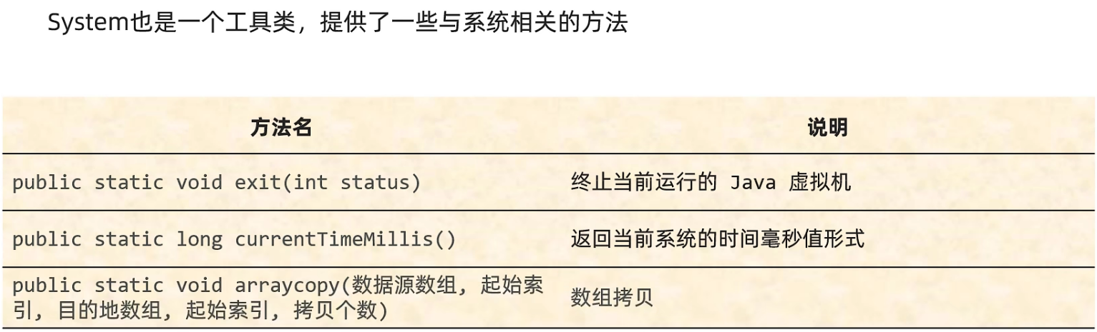

Arraycopy的用法

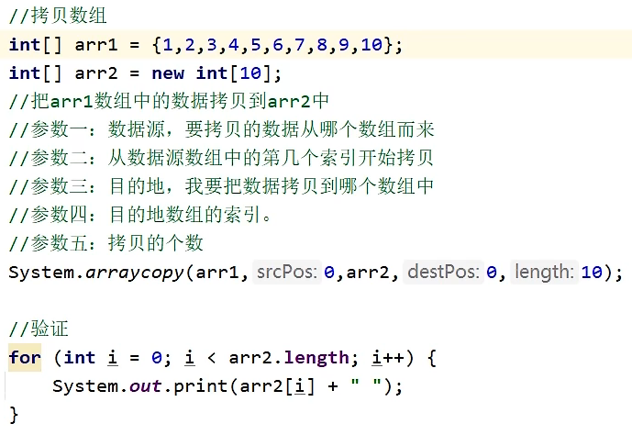

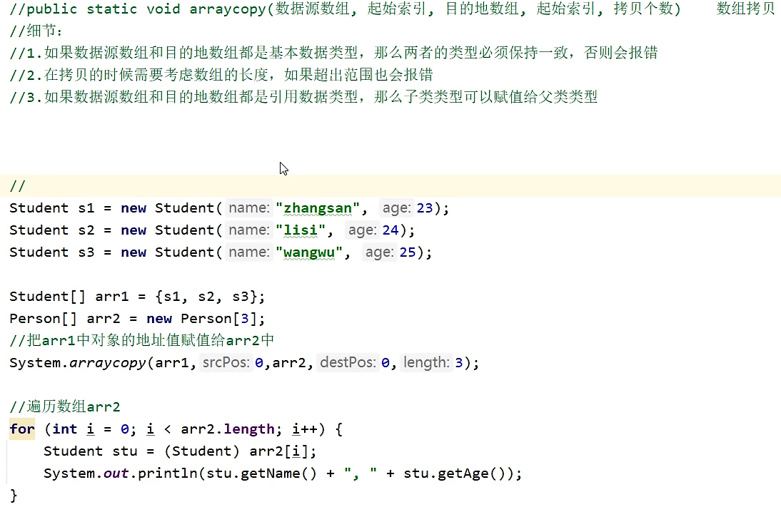

# 三、Runtime

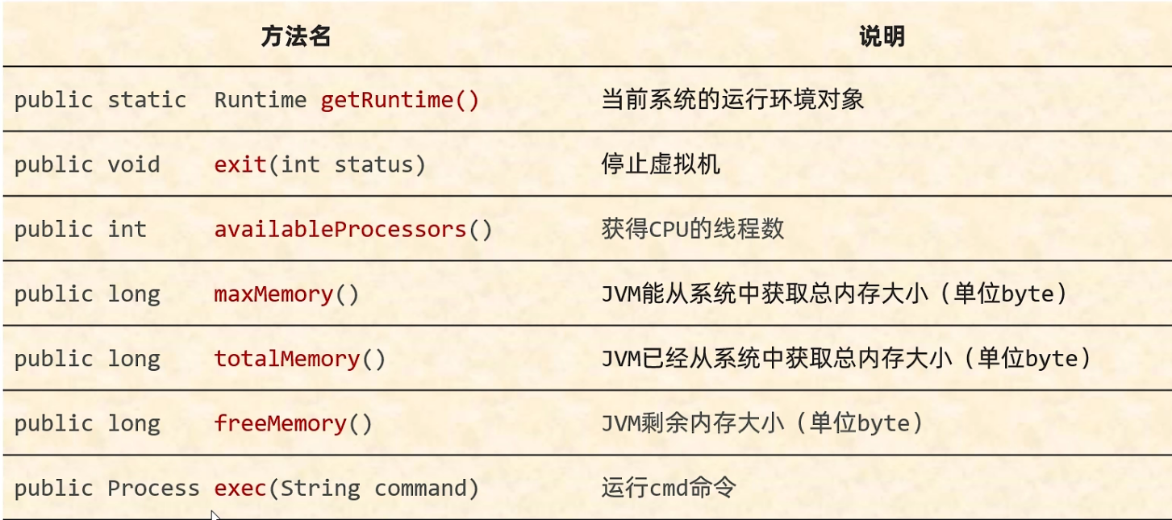

关机指令

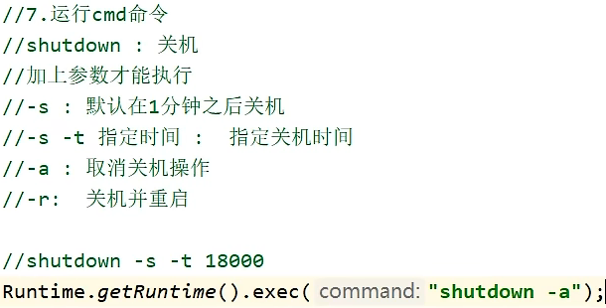

# 四、Object

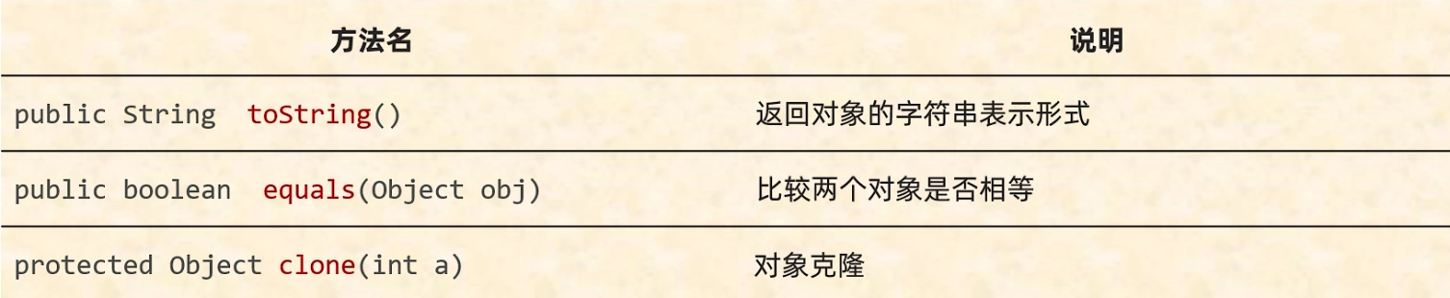

**关于clone方法的应用**

在类名后implements Cloneable这个接口

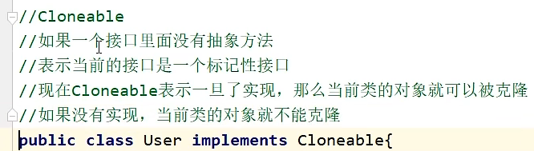

然后重写clone方法

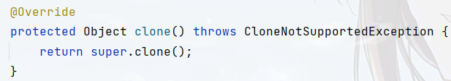

最后调用

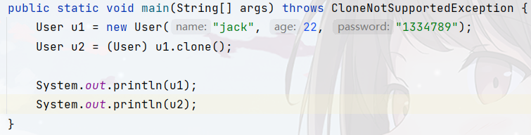

结果：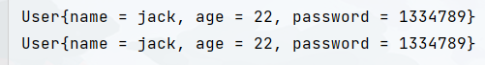

**深克隆（同cpp中的深拷贝）**

对于引用数据类型，由于clone本身采取的是浅克隆，我们需要将其改写为深克隆。

比如在这个例子中data数组是一个引用数据类型，因此需要开辟一个新的内存空间来创建新的data。

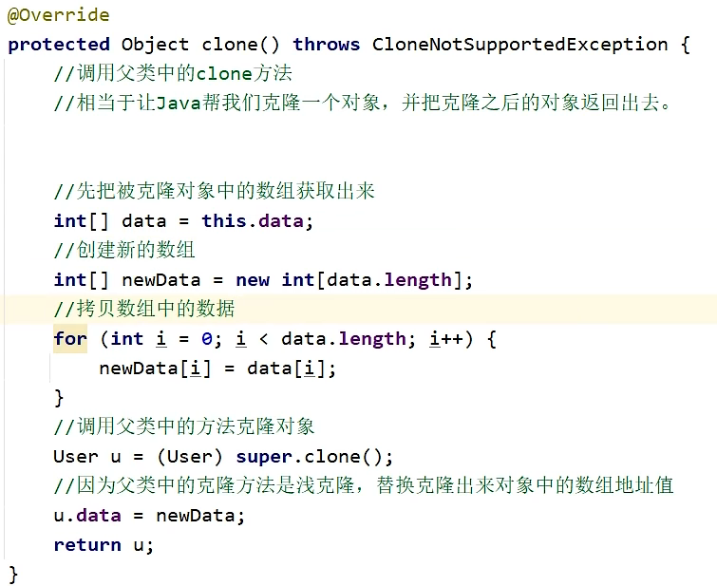

这样，克隆出来的对象的data属性的地址值就与原来对象的地址值不一样了，对其中一个data的修改不会影响另外一个data



# 五、Objects

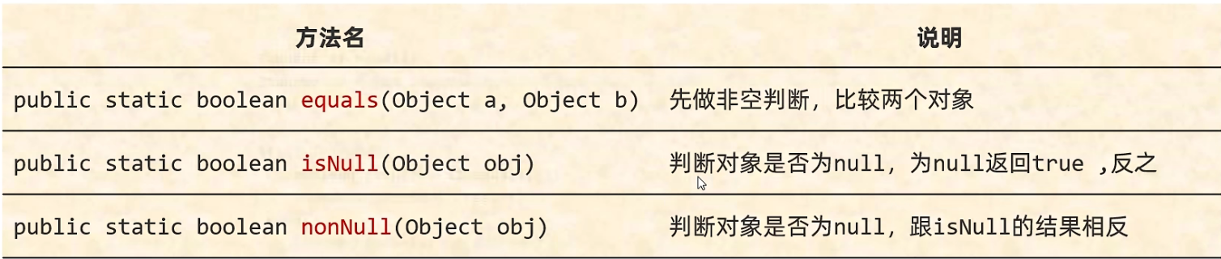

关于Objects.equals()，如果a、b是自定义对象，会调用a、b对应类型的class里面重写的equal方法

# 六、BigInteger

构造方法：

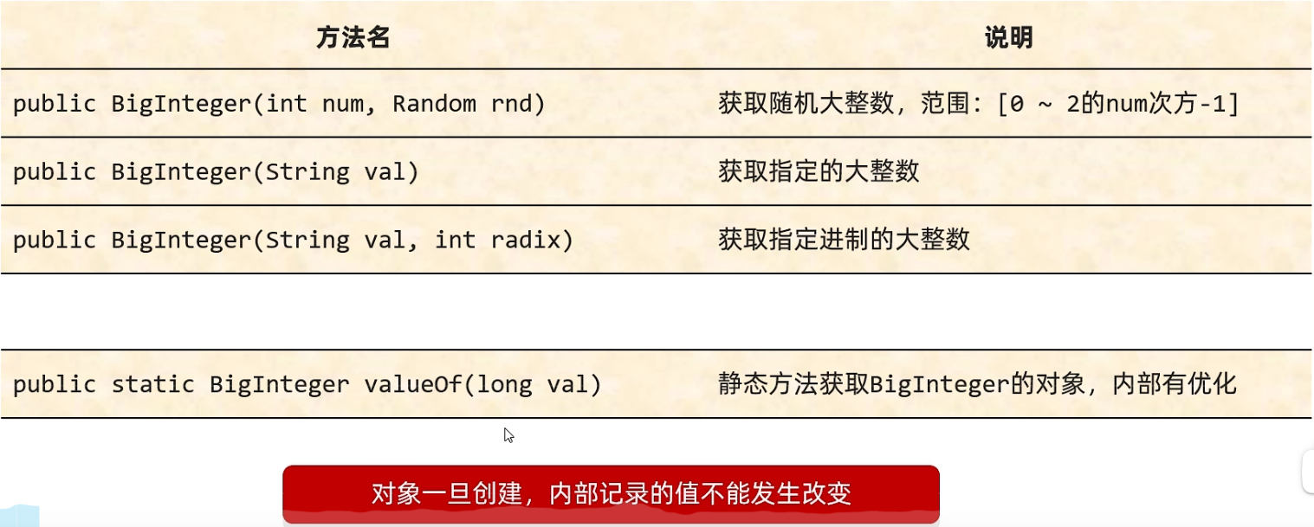

成员方法：

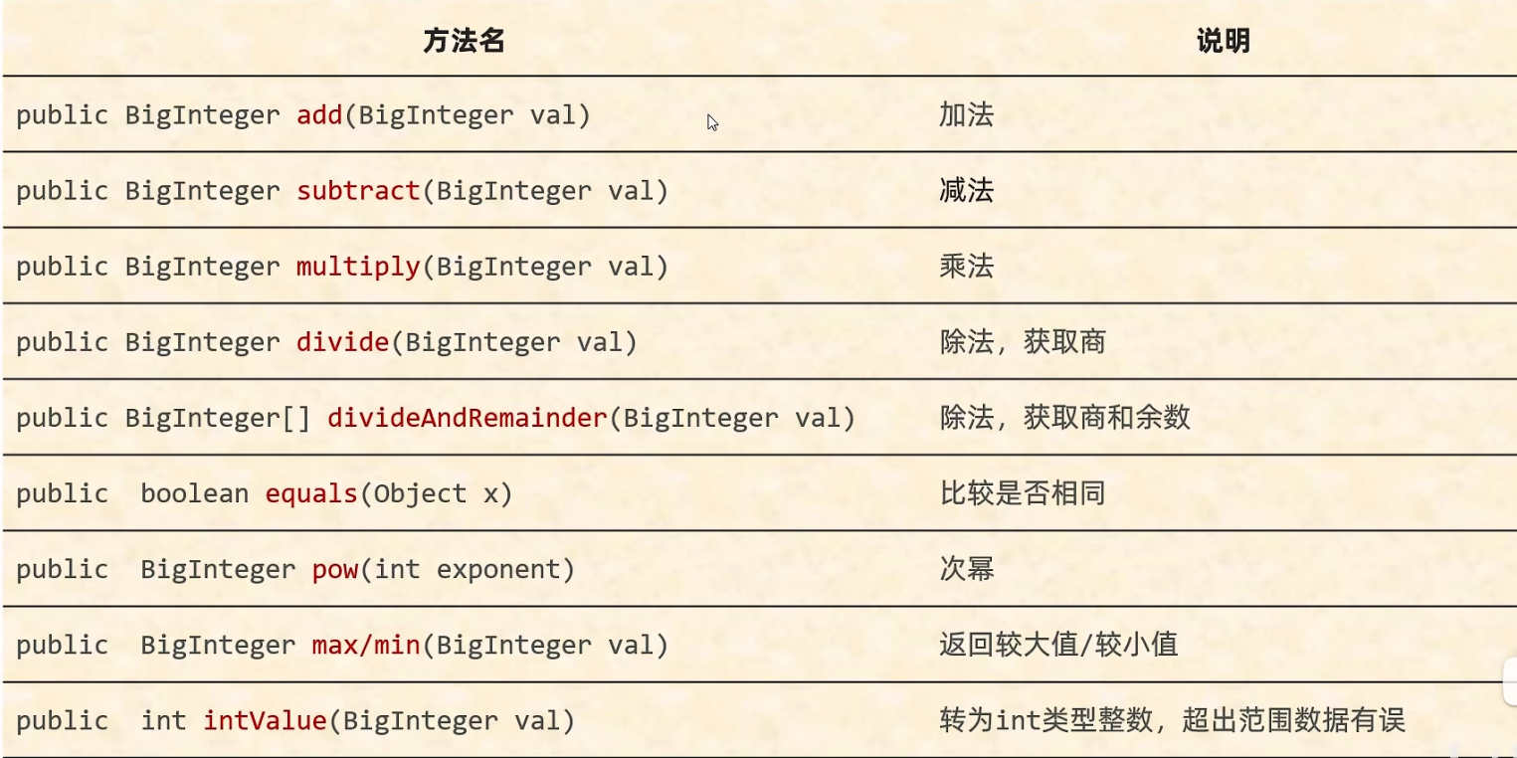

# 七、BigDecimal(大小数)

构造方法：

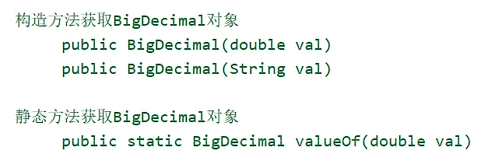

一般用String的那个方法，因为传double进去产生的值不准确

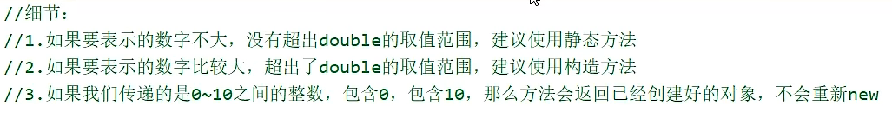

常用方法：

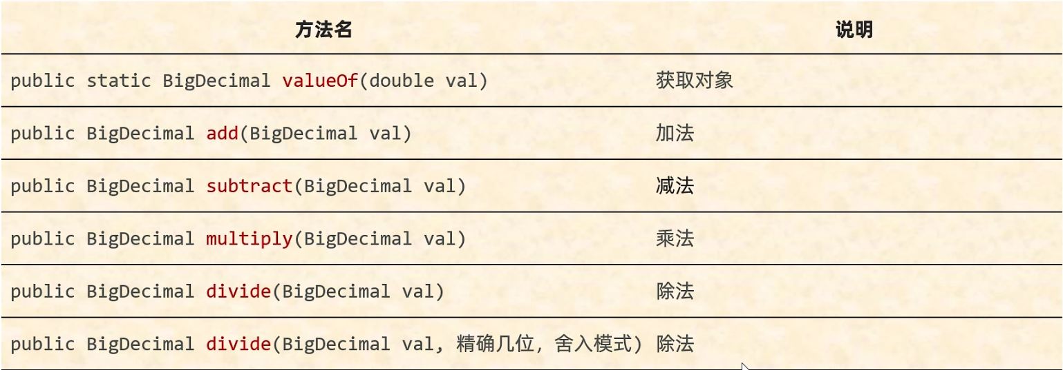

Divide如果除不尽，就不能只传递一个参数，需要用另一种三参数写法

# 正则表达式

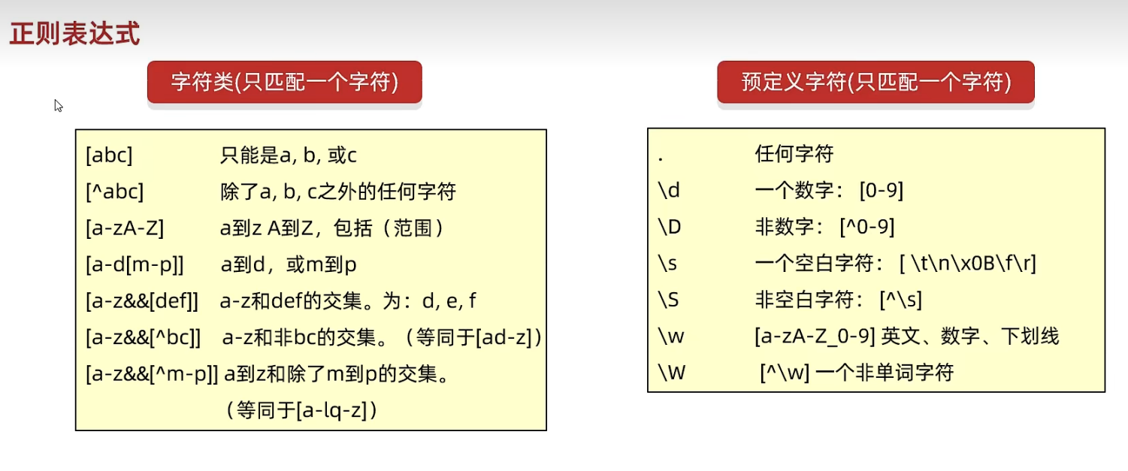

使用例子：

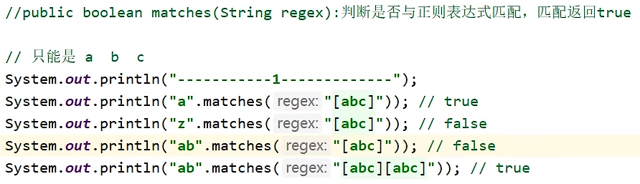

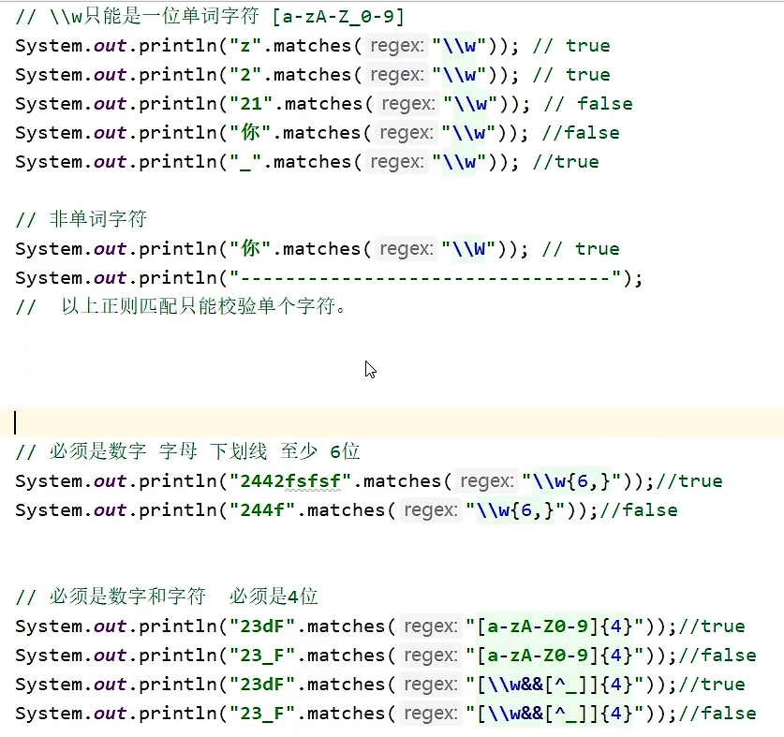

转义字符：\

注意在java中2个“\”代表一个“\”

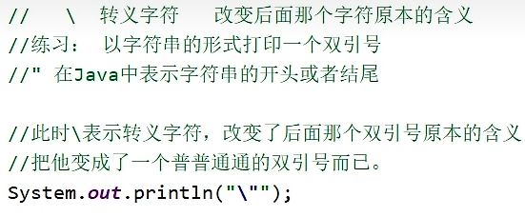

当要表达需要2~3位是数字时候可以采用{2,3}这样的形式

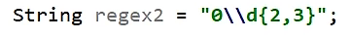

类似地，{2，}表示2位或者2位以上，{，3}表示3位或者3位以下

一个复杂的正则表达式例子：

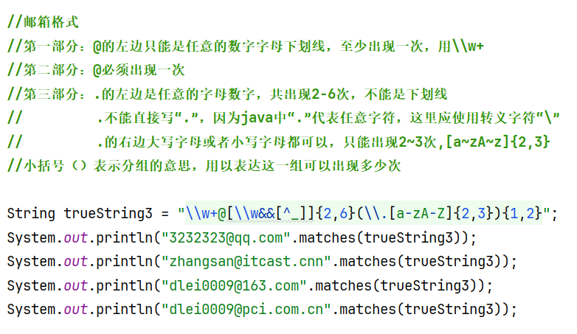

要求忽略字母大小写用(?i)

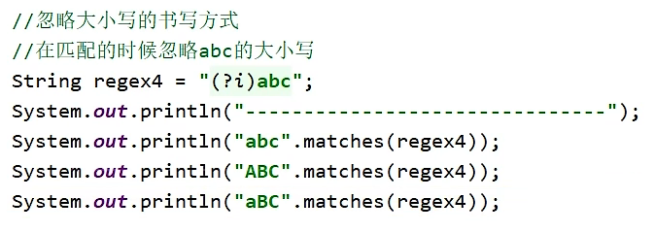

小结:

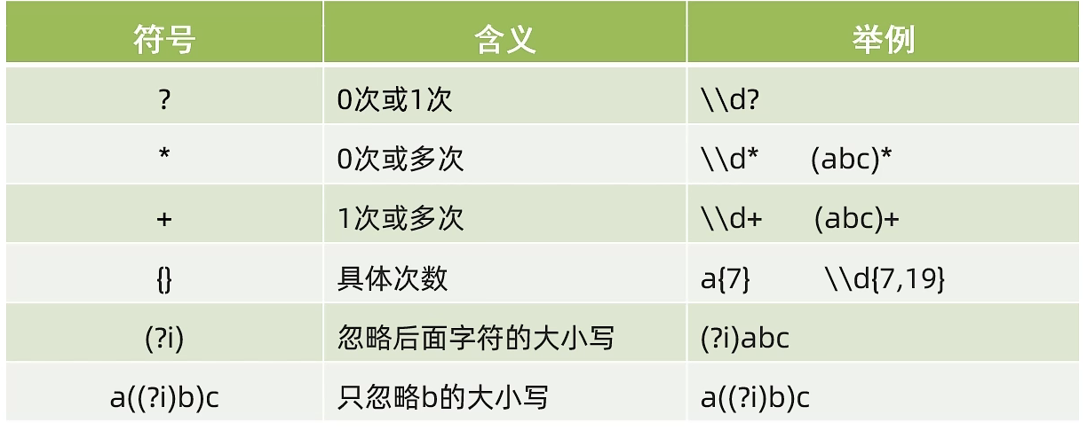

爬取数据的通用形式：

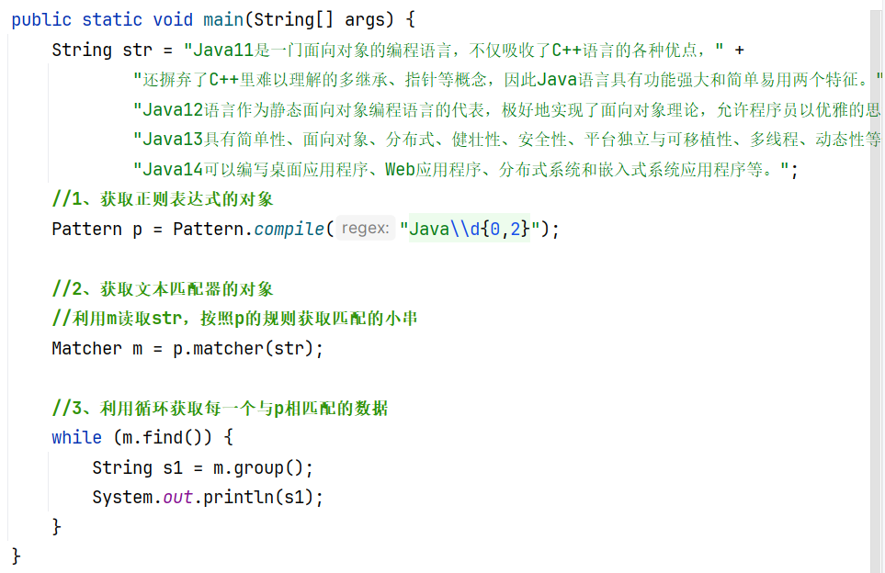

Matcher对象的find（）方法会返回一个Boolean类型的数据，true意思是找到了匹配的串，并且会在底层为group（）方法提供下一个匹配的串的索引，然后用group方法来获取这个匹配的串。

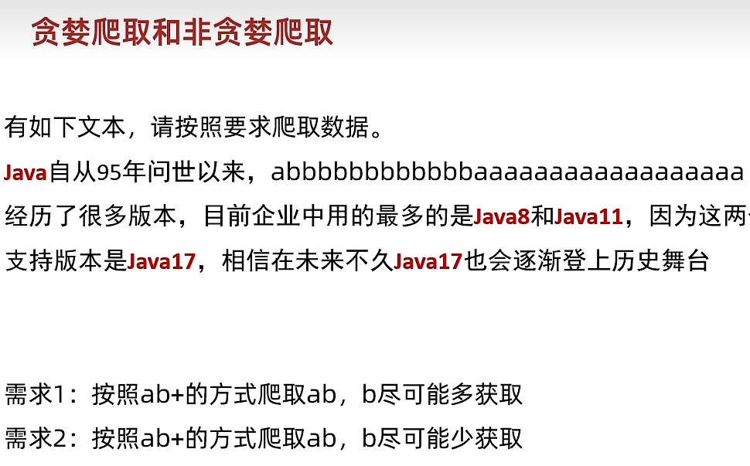

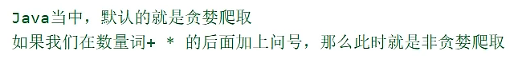

例如：

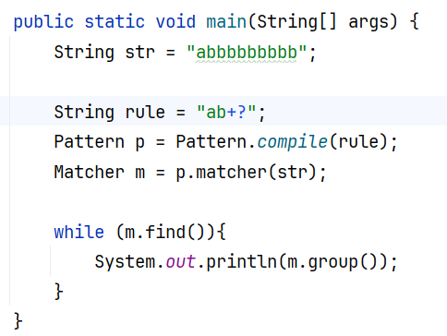

结果：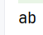

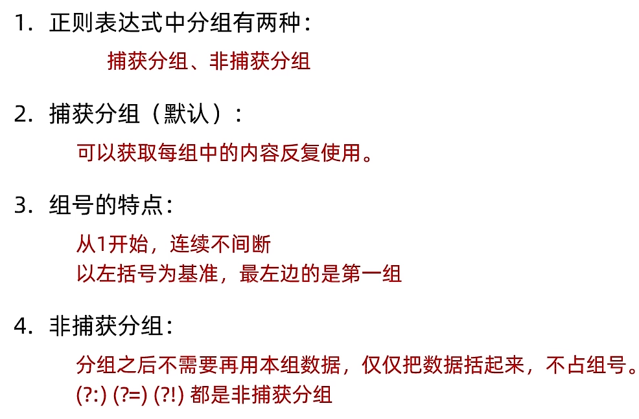

正则表达式用于捕获分组

需求1：第一个字符与最后一个字符一致

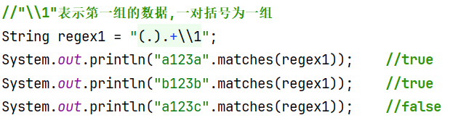

需求2：字符串开始部分与结尾部分一致，可以有多个字符

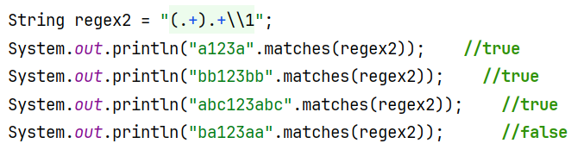

需求3：字符串开始部分与结尾部分一致，并且两部分内部每个字符也一致

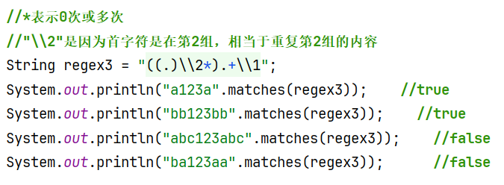

非捕获分组

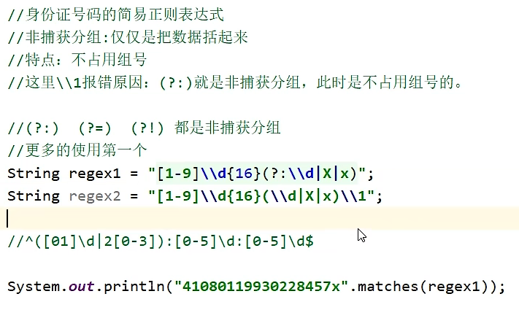

? 代表前面的所有字符，? : 代表前面接后面

正则表达式用于删除连续的重复字符

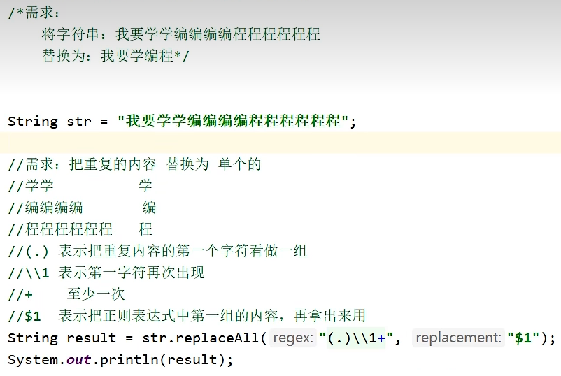

结果：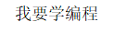

# 九、JDK7前时间相关的类

1、Date

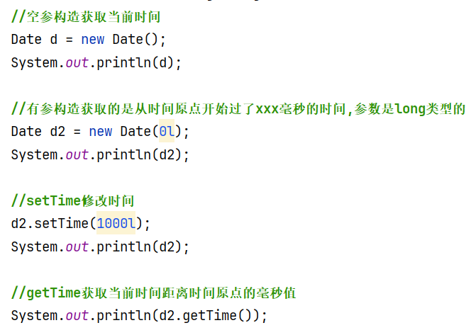  
结果：

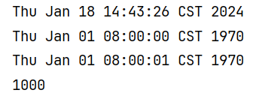

1. SimpleDateFormat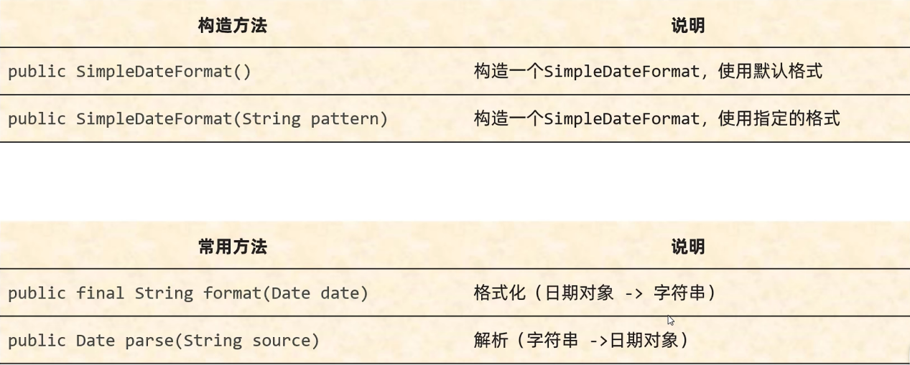

格式化日期例子：

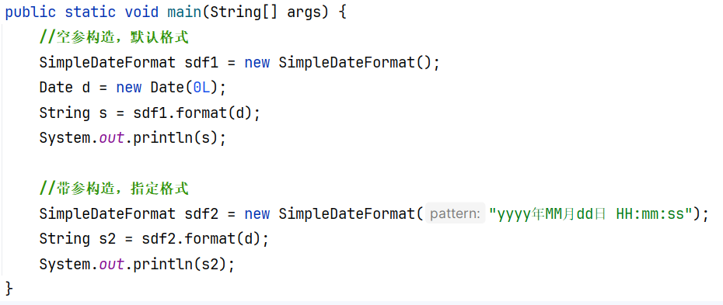

结果：

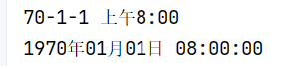

解析字符串为日期

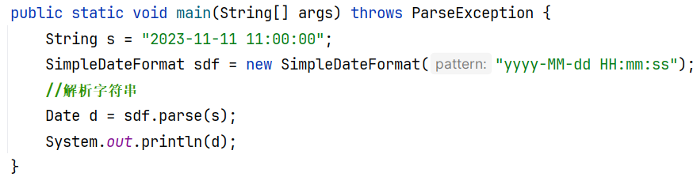

结果：

日期格式转换小练习

把"2000-11-11"转换为2000年11月11日

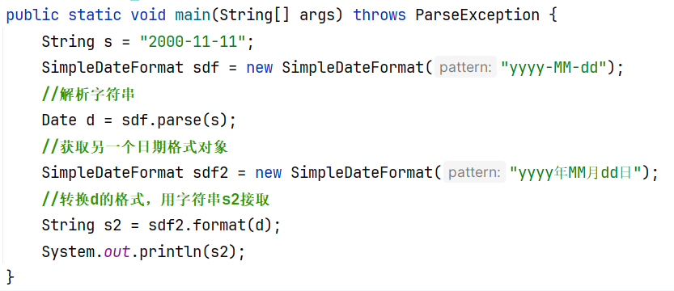

结果：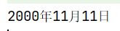

1. Calendar

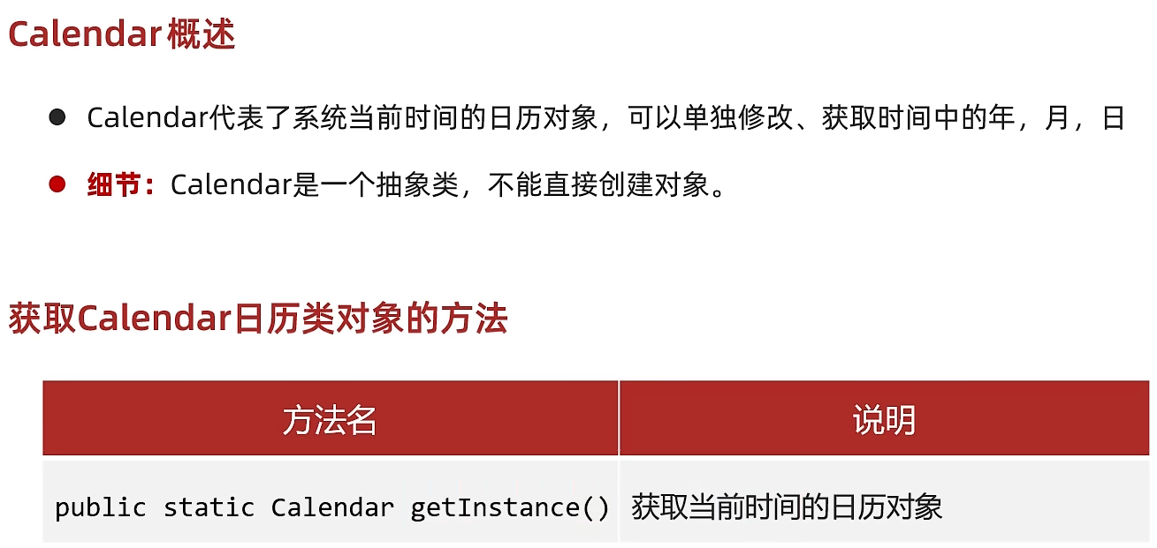

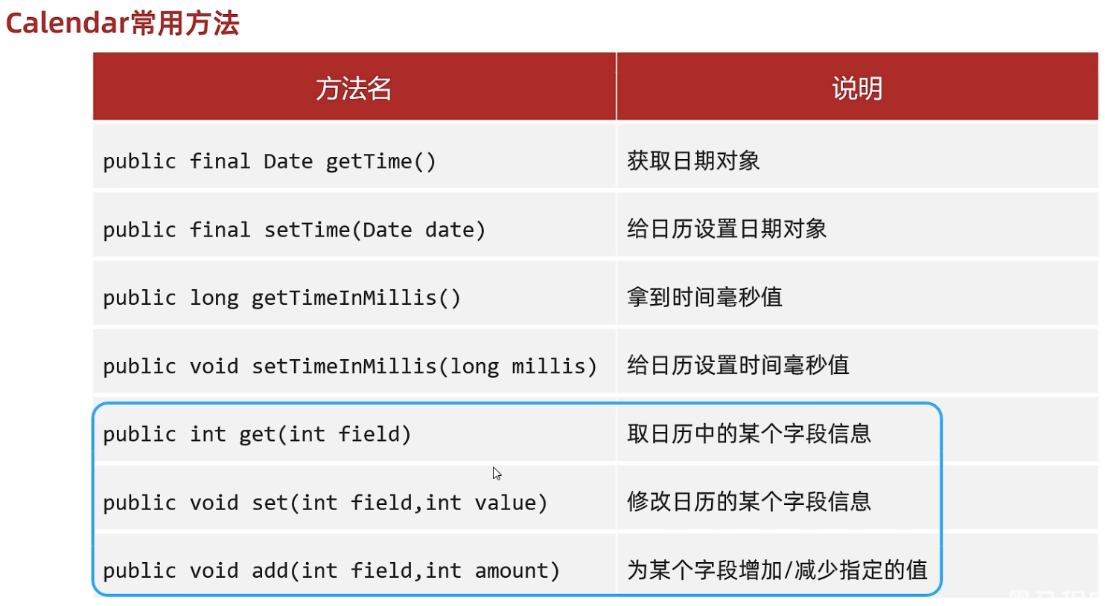

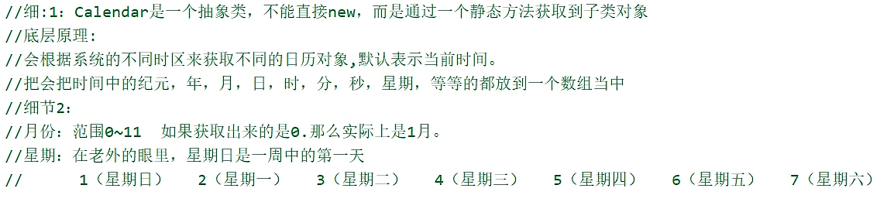

对于get方法中field的一些取值：

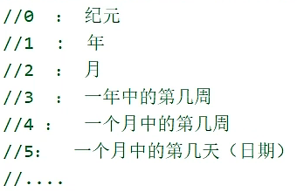

记不住怎么办？可以这样写：

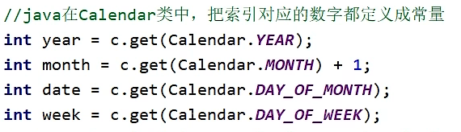

小结：

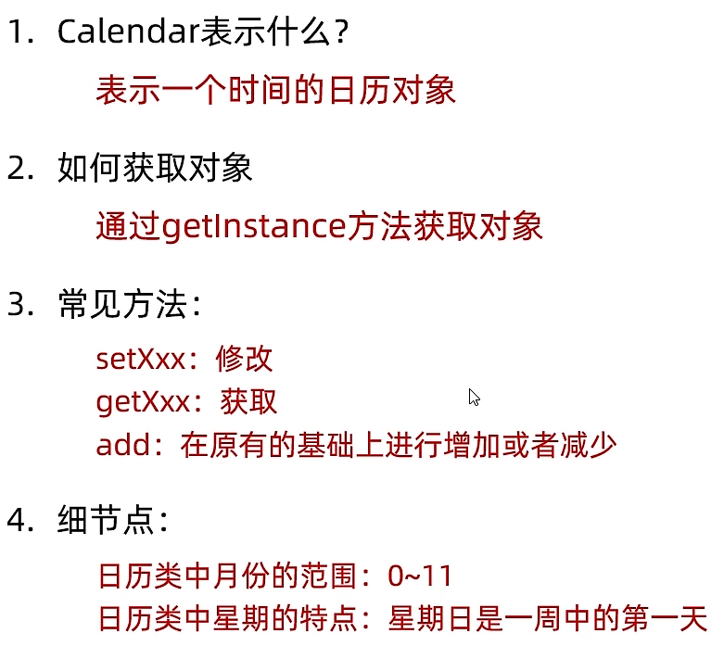

# 十、JDK8新增的时间相关类

1、ZoneId时区

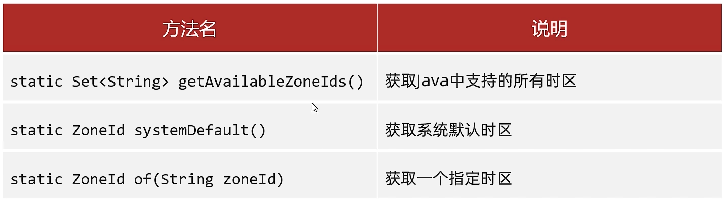

1. Instant时间戳

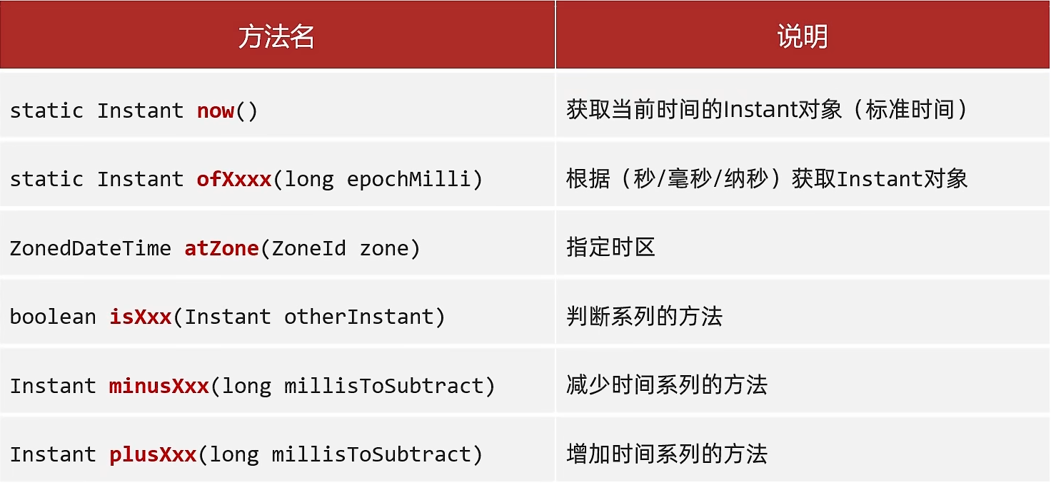

3、ZonedDateTime

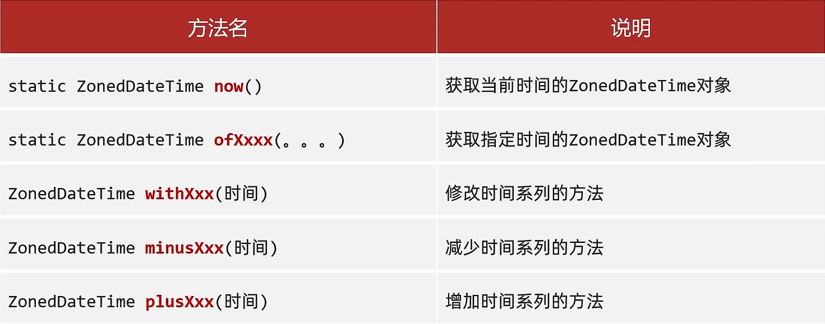

构造时间的方式：

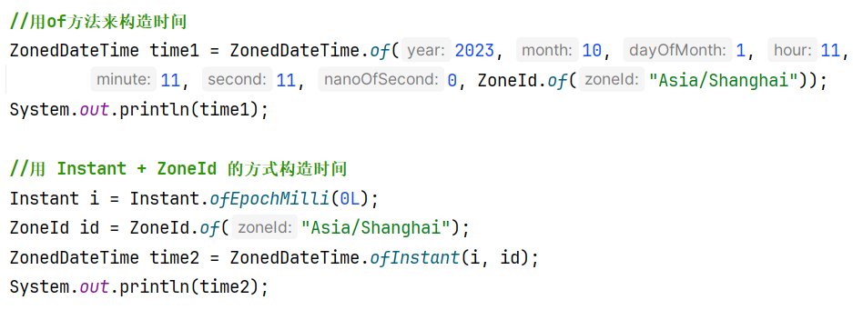

结果：

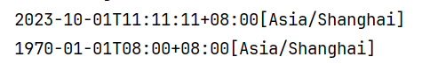

修改时间的方式：

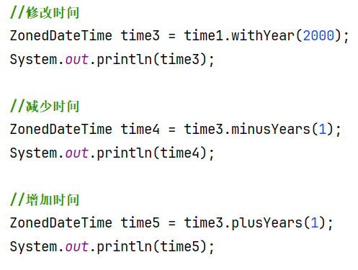

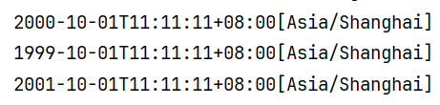

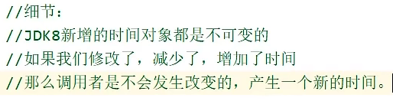

1. DateTimeFormatter用于时间的格式化和解析

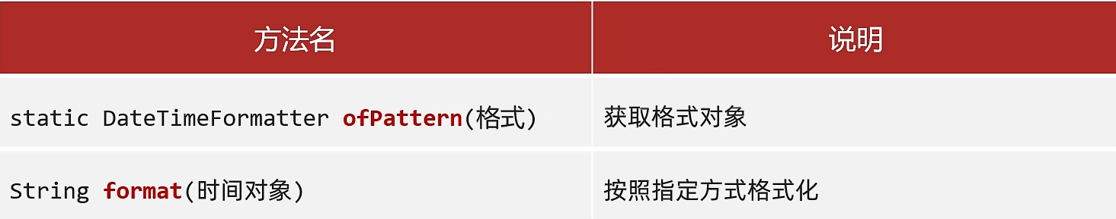

# 十一、包装类

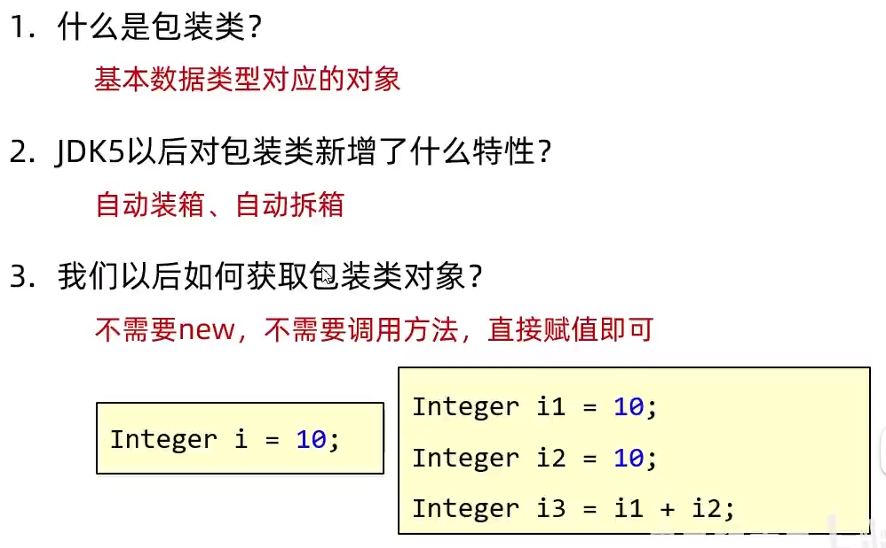

Integer成员方法

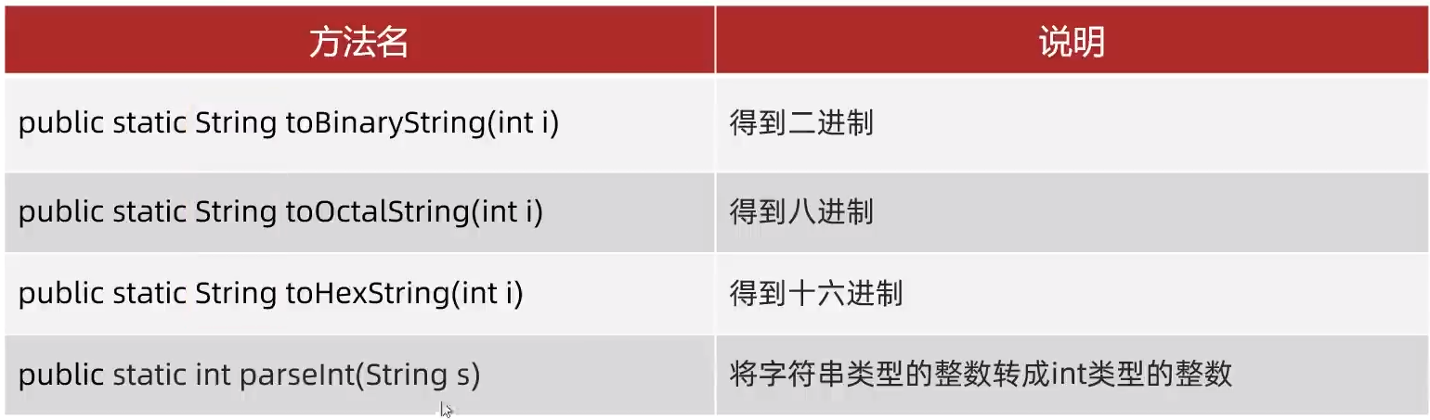



例子：

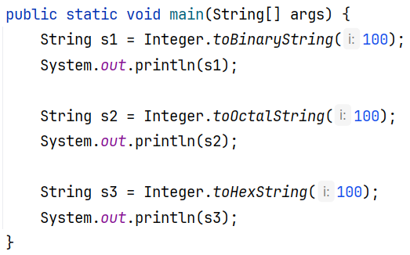

结果：

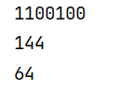

自己实现的parseInt，用于把String转换为int

